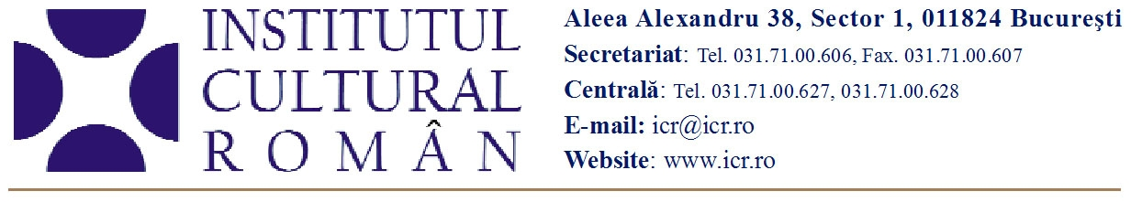
23 noiembrie 2010

The Music of Shaun Davey – A Romanian Journey la Catedrala St. Patrick’s din Dublin

Sâmbătă, 27 noiembrie 2010, la Catedrala St. Patrick’s din Dublin, va avea loc concertul The Music of Shaun Davey – A Romanian Journey. Lucrarea Voices from the Merry Cemetery a compozitorului irlandez Shaun Davey, inspirată de epitafurile din Cimitirul Vesel de la Săpânţa, va fi interpretată de Orchestra Radiodifuziunii Irlandeze şi Corul Bărbătesc al Facultăţii de Teologie de la Sibiu, dirijat de Sorin Dobre, împreună cu soliştii Rita Connolly (voce), Liam O’Flynn (cimpoi uilleann/fluier) şi invitaţii Gerry O'Beirne (chitară), Noel Eccles (percuţie solo), David Leigh (orgă/clape) şi Eóin Ó Beaglaioch (muzicuţă/acordeon). Va dirija David Brophy.
Evenimentul, produs de Radiodifuziunea Irlandeză (RTE) în parteneriat cu Institutul Cultural Român, marchează aniversarea a 20 de ani de relaţii diplomatice între România şi Republica Irlanda, precum şi Ziua Naţională a României.

Pe 29 noiembrie, Corul bărbătesc al Facultăţii de Teologie de la Sibiu şi compozitorul Shaun Davey vor fi oaspeţii preşedintelui Republicii Irlanda, doamna Mary McAleese.
Concertul de pe 27 noiembrie este anticipat de un articol semnat de Frank McNally în Irish Times: „Istoria relaţiilor culturale dintre Irlanda şi România a fost mult timp dominată de opera unui scriitor care, în mod notoriu, nu a vizitat-o niciodată pe cea din urmă, fapt care nu i-a stăvilit însă imaginaţia. Acum, în sfârşit, s-a adăugat un capitol nou – de această dată unul muzical, semnat de compozitorul Shaun Davey. Într-un anumit sens, şi opus-ul său se ocupă de tema morţilor şi viilor, dar similitudinile cu Dracula al lui Bram Stoker încep şi se termină aici. (…)“ (articol integral: www.irishtimes.com/newspaper/opinion/2010/1119/1224283709683.html)
Shaun Davey este unul dintre cei mai importanţi compozitori irlandezi contemporani. Creaţiile sale, în general foarte ample, combină muzica tradiţională irlandeză cu tradiţia orchestrală. De-a lungul bogatei sale cariere a fost recompensat cu numeroase premii, printre care Premiul IvorNovello, Premiul Criticii din New York pentru cel mai bun film muzical, o nominalizare la Premiile Tony pentru cea mai bună muzică de film, un premiu Golden şi două nominalizări la Premiile BAFTA. Mai multe informaţii: www.shaundavey.com
Corul bărbătesc al Facultăţii de Teologie „Andrei Şaguna“ din Sibiu este una dintre cele mai longevive formaţii corale din România. Începuturile sale se suprapun cu cele ale şcolii de teologie de la Sibiu, încă de la iniţierea în anul 1786 a unor cursuri pentru învăţători şi preoţi. Cultivarea muzicii, îndeosebi vocale, a constituit o preocupare permanentă în cadrul şcolii teologice sibiene.În prezent corul este condus de Pr. Lect. Dr. Sorin Dobre.

Contact media: Serviciul Presă al ICR, tel. 031 7100 622, e-mail: biroul.presa@icr.ro

